Gezinsviering 1 oktober 2017
26e zondag A jaar
St.- Martinus en St.- Bavo parochie
Liturgische werkgroep
Lovendegem
Voorganger:
Vinderhoute: Pastoor Moderator Willy
Lovendegem: Pastoor Daniël

Thema “ Een hart vol vrede “

Openingslied Muziekploegje

Begroeting door de Priester

Welkomstwoord door de kinderen

L1 Welkom allemaal.
Welkom bij een verhaal over jou en mij,
over ons allemaal samen.
Het gaat over wat we allemaal kunnen.
Het gaat over kansen die we krijgen
om met een hart vol vrede
van deze wereld
een hemel op aarde te maken.

L2 Vrede is goed nieuws
voor jou, voor mij
voor elk mens op je weg.

L1 Vrede
het daagt je uit
roept je op
om op stap te gaan
naar de ander.

L2 Vrede
staat voor verbondenheid
Je staat niet alleen
met anderen bouwt je samen aan vrede

L1 Vrede
groeit waar we de handen uit de mouwen steken

en ons samen inzetten.
Niet met grote woorden,
maar naar Jezus voorbeeld.

Gebed om ontferming

Inleidend gebed
Vrede begint in ons eigen hart. Vrede begint waar wij Uw woord tot leven laten komen. Omdat we daarvoor niet altijd openstaan, vragen wij U om ontferming.
L1 Vrede leeft in ons
waar wij de moed hebben om het minder goede om te buigen
en te kijken naar wat ons vreugde schenkt.

Lied Muziekploegje

L2 Vrede leeft in ons
waar wij het lef hebben om te kiezen,
om stappen te zetten,
die ons dichter bij de ander brengen.

Lied Muziekploegje

L3 Vrede leeft in ons
waar wij de durf hebben om wie klein gehouden wordt
de hand te reiken.

Lied Muziekploegje

Afsluitend gebed
God, dring met Uw woord door in ons midden. Verbind ons met andere mensen en ontketen in ons de kracht van de liefde en de vrede, die de wereld verandert.
Amen.

Openingsgebed

Goede God,
wij zijn hier bij elkaar
omdat wij ons willen oriënteren
op Jezus’ manier van leven.
Schenk ons eenvoudig hart
een open geest
om de boodschap van deze vredeszondag
tot ons te laten komen.
Geef ons de kracht
om in de drukte van het alledaagse
te werken aan vrede rondom ons
en in uw grote wereld.
Wij vragen het U
door Jezus uw Zoon en onze broeder.
Amen.
Pastoor: nodigt de kinderen uit om vooraan
voor het altaar op de treden te zitten, om te luisteren naar het verhaal.

We luisteren naar een verhaal “Van de vrede blijf je dromen…” Marianne

Van de vrede blijf je dromen,
van een wereld in het groen,
waar verdriet niet leer kan komen,
waar geen mens je kwaad kan doen.
Niemand bang meer en alleen,
zon en warmte om je heen.

Samen zullen wij weer leren van de vrede,
hoe dat moet,
hoe je onrecht om kunt keren tot iets goeds.
Zodat alles anders wordt,
dichterbij de droom van God.
Van de vrede blijf je dromen,
jij zult zien, soms, hier en daar,
hoe er steeds meer mensen komen
die niet vechten met elkaar.
Die de wegen gaan van God,
tot de aarde
hemel wordt.

Lied Muziekploegje

Evangelie uit Mt.21, 28- 32
Werkboek: Prettige zondag A jaar Joke Brugman, blz.160

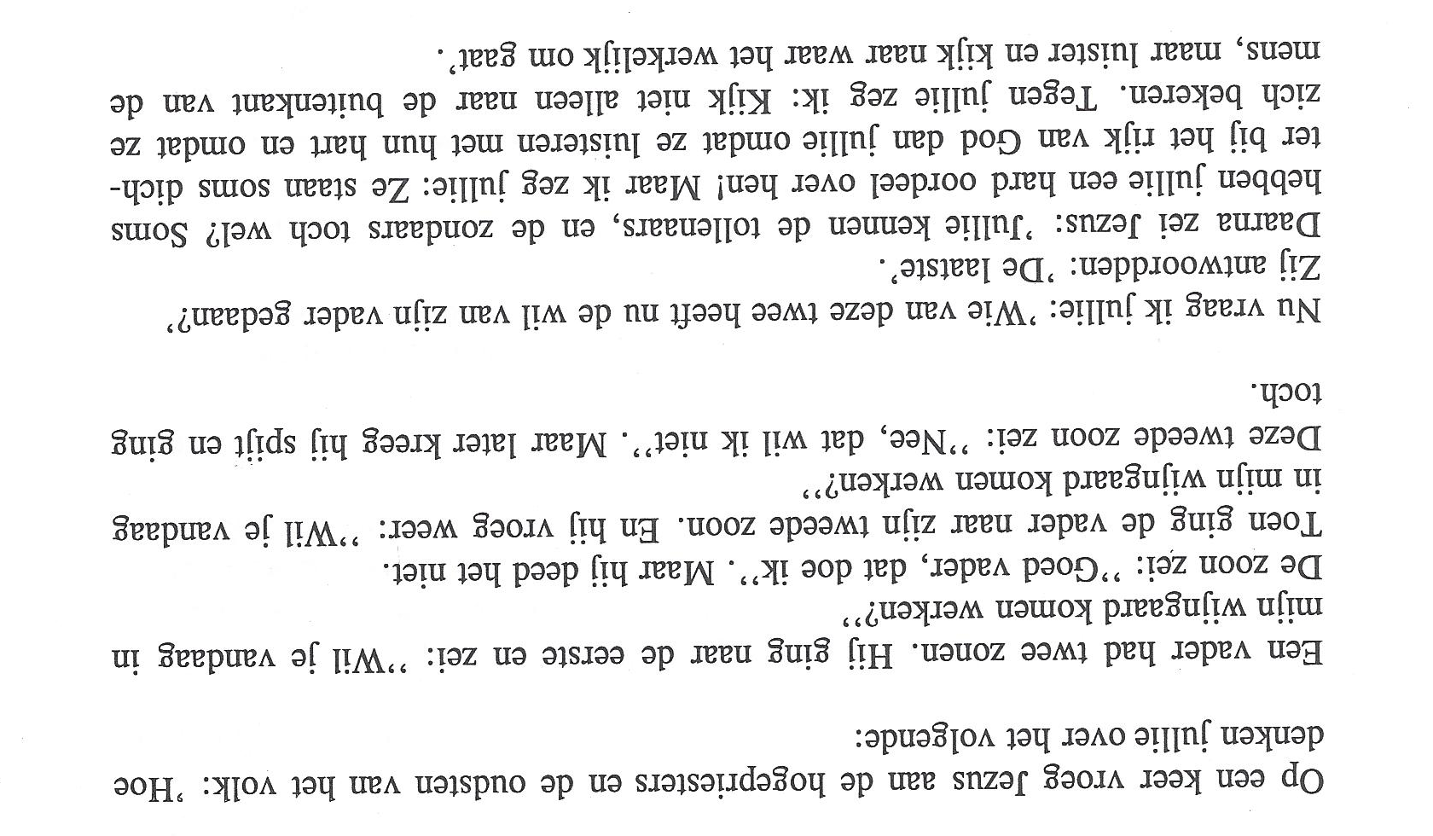
Pastoor: Hier zie je een slinger van duifjes:

Een vredesduifje heeft een boodschap en dit is jullie opdracht
tijdens het creatief moment.
Jullie krijgen een blaadje, waarop je woorden kan schrijven wat bij jou een beetje vrede kan brengen en wat jij daarvoor kan doen …
de kleinere kinderen kunnen hartjes of bloemetjes erop tekenen waarmee jullie ook kunnen tonen wie jij wil zijn voor anderen…

Homilie

Geloofsbelijdenis 9e

Voorbede

Inleidend gebed

Op deze vredeszondag, God, willen wij onze bede en verlangens voor U uitspreken.

L1 Laat ons Gods vrede toelaten in ons hart,
dat we trots en dikdoenerij omruilen voor eenvoud en liefde.
Dat wij zoals een vredesduifje aan anderen de vrede brengen.
Laat ons zingend bidden.
Lied Muziekploegje
L2 Laat ons vriendelijk omgaan met mensen
die worden miskend en voor wie niemand oog heeft.
Dat we hen de hand reiken in liefde en waardering.
Laat ons zingend bidden.
Lied Muziekploegje
L3 Laat ons niet blind voorbijgaan aan het verdriet
en de zorgen van anderen,
maar zien en doen wat we misschien zelf kunnen doen.
Met een hart dat vrede uitstraalt.
Laat ons zingend bidden.

Lied Muziekploegje

Nog aanvullende voorbede

Lied Muziekploegje

Afsluitend gebed

God, maak ons tot mensen die steeds weer kiezen om te werken aan een wereld van vrede. Daarin willen wij U zoekend en tastend navolgen.
Amen.

MEDEDELINGEN

Lied tijdens de gaven Instrumentaal Muziekploegje

Gebed over de gaven

Goede God,
hier bijeen willen wij een eenvoudig
menselijk gebaar stellen:
in deze kring van mensen delen wij brood en wijn,
tekenen van vriendschap, liefde en trouw.
God van liefde, wees aanwezig
in onze verbondenheid met elkaar.
Schenk ons een open blik,
dat wij elkaar zien met nieuwe ogen
en tot vrede zijn in navolging van Jezus,
uw Zoon en onze Broeder.
Amen.

HET GROTE DANKGEBED blz.120 XI A Muziekploegje

Heilig… samen bidden

Pastoor Daniël: nodigt de kinderen uit om een kring te vormen rond het altaar
en elkaar de hand te geven, en zo de kring te sluiten.

Onze Vader samen bidden

Vredewens Muziekploegje

Communie

Tijdens de Communie : Instrumentaal Muziekploegje

Bezinningstekst na de Communie

L1 Liefde, vrede en vriendschap zijn…

L2 als een rivier die een stroom wordt.
Als een waterdruppel die een zee wordt
L3 als een druifje dat een tros wordt
als een gletsjer die een waterval wordt
L1 als een ster die een melk weg wordt
als de as die een vulkaan wordt

L2 Zij hebben dezelfde verwachtingen,
hetzelfde geloof.
Waar de ander belangrijker wordt
dan jijzelf
als een duifje
die de boodschap van vrede wilt delen.

L3 Daar is liefde, vrede en vriendschap.

Communielied Muziekploegje

Slotgebed

Goede God,
wij danken U voor uw geloof in ons.
Gij geeft ons steeds weer kansen,
als wij proberen goed te zijn.
Gij nodigt ons uit om mee te bouwen
aan een betere wereld
een wereld van vrede
aan een hemel op aarde.
Wij bidden U
schenk ons de moed en het vertrouwen
om zelf ook kansen te blijven geven aan anderen.
Dat wij blijven geloven en vertrouwen
met een hart vol vrede.
Wij vragen het U
door Jezus uw Zoon en onze broeder.
Amen.

Zending en Zegen

Slot: Instrumentaal Muziekploegje

Bronnen

- Evangelie Mt.21, 28- 32: Werkboek: Prettige zondag A jaar Joke Brugman, blz.160
- Eerste lezing: Van de vrede blijf je dromen… onbekend
- Werkboek: Kinderen mogen het zeggen: A jaar van J. Verhees
- Dominicanen A jaar
- Voorbede: gebaseerd op de voorbeden uit de educatieve map van Vredesweek 2017
- Eigen teksten

